Тема. О. Генрі (1862–1910).«Дари волхвів», «Останній листок». О. Генрі – майстер новели. Моральні цінності в новелі «Дари волхвів»

МЕТА: ознайомити учнів із біографією О.Генрі; розглянути новелу «Дари волхвів», біблійні мотиви, виділяти ключові епізоди; розвивати навички виразного читання, критичного мислення; розкрити поняття «новела» і основні риси цього жанру літератури ; розвивати творчі здібності, мову, логічне мислення; виховувати любов і повагу до ближнього та високі моральні цінності: взаєморозуміння, взаємоповагу, здатність на самопожертву заради ближнього.

*«Ви чекаєте на скарби, які ніби манна небесна, упадуть до ніг у вигляді золотих доларів чи хрустких кредиток, а між іншим у кожного з вас є величезні скарби, які ви мало цінуєте". (О.Генрі)*

Хід уроку

І.Організаційний момент

ІІ.Мотивація навчальної діяльності. Оголошення теми і мети уроку

-   Видатний педагог В.О. Сухомлинський писав: “Людина народжується на світ не для того, щоб зникнути безвісною пилинкою. Людина народжується, щоб лишити по собі слід вічний”.

Помітний слід у літературі залишив американський письменник-новеліст О.Генрі (Вільям Сідні Портер) – неперевершений майстер у змалюванні яскравих характерів персонажів, їхнього життя. Протягом декількох уроків ми познайомимось з життям і творчістю цієї чудової людини та новим жанром "новела".

ІІІ. Робота над темою уроку

1.Теорія літератури. Словникова робота

-О. Генрі увійшов у літературу як майстер короткого оповідання та гостросюжетної новели з динамічною дією і несподіваною розв'язкою.

Що ж таке новела?

Новела (італ. novella, від латин, novellas — новітній) — невеликий за обсягом прозовий твір про незвичайну життєву подію з динамічним, напруженим сюжетом та несподіваним фіналом. Новелам властиві лаконізм, яскравість і влучність художніх засобів, зведення до мінімуму кількості персонажів. Автори концентрують увагу на змалюванні незвичайних життєвих обставин, в які потрапили головні герої, на висвітленні їхніх настроїв і переживань.

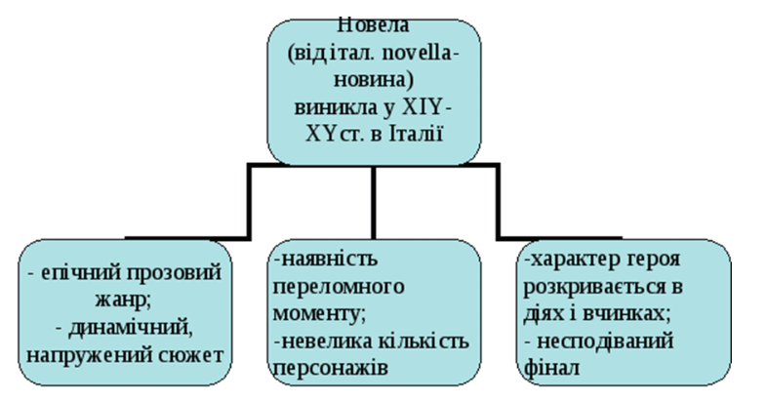

2.Інформація про життя і творчість О.Генрі

<https://www.youtube.com/watch?v=AJBGDKVyECk>

3.Цікаві факти про автора.

  Всього він написав 273 розповіді, які переведені на багато мов світу.

  Сюжети своїх творів він часто брав із життя.

   Тюремний термін разом з письменником відбував молодий хакер, який звільнив з полону сейфу дитини багатого ділка. Слідами цієї історії Портер пише оповідання «Звернення Джиммі Валентайна». Правда, в творі у героя все закінчується добре, чого не можна сказати про його прототип.

  Знамениті «Дари волхвів» були написані після того, як Портер примчав до вмираючої дружині на Різдво. Він встиг попрощатися з коханою в це світле свято, а вона – піднести чоловікові останній подарунок – золотий ланцюжок для його годинника. Бідна жінка не знала, що цей самий годинник Портер продав декількома днями раніше, щоб на виручені гроші придбати квиток до рідного міста.

4.Слово про творчість письменника.

О. Генрі видав десять збірок новел. Вершина його творчості — новели про Нью-Йорк, об'єднані у збірці «Чотири мільйони»; у них зображено життя мешканців чотирьохмільйонного міста. Популярні також й інші збірки новел О. Генрі: «Серце Заходу», «Палаючий світильник», «Дороги долі», «Ділові люди». Герої цих творів — люди найрізноманітніших професій і соціальних верств.

5.Підготовка до знайомство з твором

Слово вчителя

-За що, на ваш погляд, можна поставити пам’ятник книзі?

У США у м.Гвінсборо встановлено кам’яну книгу висотою 2 метри, відкриту на сторінці з новелою «Дари волхвів».

-Як ви думаєте, чому заслужила таку шану ця книга?

6.Розповідь про Різдво

Слово вчителя

- Різдво – велике християнське свято, до якого готуються всі християни. Це свято знаменує народження Христа. Усі люди хочуть доторкнутися до цього чуда. Чекають проявів чудес у житті. Хтось розуміє значення подарунків на Різдво, а хтось навіть і не здогадується . Це свято очікування чудес, подарунків, осяяне вогнями різдвяних ялинок, наповнене дзвоном дзвіночків, що сповіщають народження Божественного немовляти; воно наповнює наші домівки теплом, радістю та світлом, а серця – вірою, надією та любов’ю. Багато хто змінюється, робить добрі та благородні вчинки. І зараз ми поринемо у передсвяткову атмосферу Різдва, але ця атмосфера не зовсім радісна і яскрава, вона підштовхує до роздумів про людські цінності, про християнську любов. А що це таке? Чи вміємо ми любити людей? Чи зможемо пожертвувати дорогими речами заради ближнього? На ці питання нам допоможе відповісти новела О. Генрі «Дари волхвів».

ІV. Робота над твором «Дари волхвів»

1.Словникова робота.

-Хто такі волхви? (Волхви – це східні мудреці, які по зорях дізнались про народження Ісуса Христа, прийшли вклонитись йому і принесли дари).

2.Робота з текстом

Протягом декількох уроків ми дізнаємося, як дари волхвів пов’язані з героями твору О.Генрі «Дари волхвів». Отже, почнемо працювати над змістом (підручник с.111-119)

3.Бесіда за прочитаним

- Яке ваше враження від твору?

-Які думки виникли у вас під час читання?

- Напередодні якого свята відбуваються події у творі?

– Розкажіть про головних героїв новели: хто вони, чим займаються ?

- Зачитайте опис приміщення, де жило подружжя. Який колір переважає в цьому описі? Чому?

– Які цінності були в Джіма та Деллі?

– Чому кожен з них вирішив продати ці речі? Чи легко було з ними їм розлучатися? Про що свідчить цей вчинок?

– Які почуття переживали герої, отримуючи подарунки?

- Чому, незважаючи на бідність, вони хочуть зробити один одному дорогі подарунки?

-Який момент оповідання є найнапруженішим?

  - Автор філософськи зауважує: "Що більше - вісім доларів в тиждень або мільйон на рік? Математик або мудрець дадуть вам неправильну відповідь. Волхви принесли дорогоцінні дари, але серед них не було одного". Як би відповіли математики чи мудреці.

- Що можна купити за мільйон?

- А чого не можна купити за гроші?

- Знову пригадаємо, що принесли волхви, кому? Це був дар шанування чи любові?

-Якого серед них не було?

 Слова вчителя: О.Генрі робить мудрий висновок: волхви принесли дари, але серед них не було головного, письменник не називає його, але нам зрозуміло, що цей дар - любов і вірність. Їх не купити, якщо навіть в кишені у вас мільйон.

-У чому мудрість вчинку Делли і Джіма?

-То що ж більше - вісім доларів в тиждень або мільйон на рік?

V. Підсумок уроку

           Мені здається, що сьогодні у нас з вами відбулася дуже щира і відверта розмова про любов, людяність і щастя. І я сподіваюся, ви зрозуміли, у чому полягає справжня мудрість - це мудрість нашого серця, здатного на велике, всеперемагаюче кохання.

VІ. Домашнє завдання.

Опрацювати сторінки підручника 108 – 1119. Вивчити, що таке новела та ознаки новели; вміти розповідати про письменника; скласти план новели «Дари волхвів» (надсилати на платформу Human).

Текст новели

<https://www.youtube.com/watch?v=I6bzSO3RcH0>